

**TEMA 1** (60 puntos)

Conforme los datos proporcionados a continuación elabore las siguientes proyecciones. Utilice el formato dado



**Balance General al 31 de diciembre de 2014 (Anterior)**

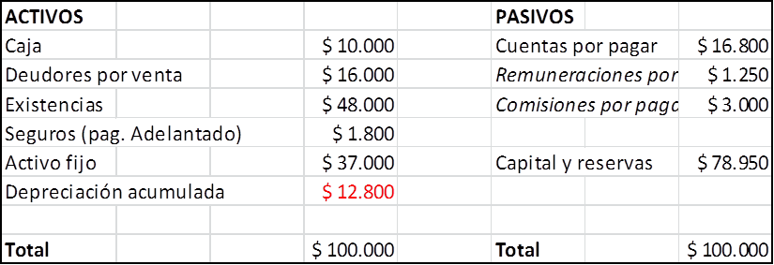



**TEMA 2**  (40 puntos)

**CUÁL FUE EL DISTRITO QUE TUVO EL MEJOR DESEMPEÑO?**

La Compañía Ecuatoriana de Comercio vende unidades de aire acondicionado residenciales e industriales en algunas ciudades del sur. Las unidades se compran a tres fabricantes diferentes y se venden directamente a contratistas y a los usuarios. Los vendedores de la compañía visitan a los compradores potenciales; **el territorio está dividido en tres distritos de ventas**.

**El 30 de junio de 2015 se distribuyó a los gerentes distritales el siguiente “informe de desempeño”**, apegándose al formato que utilizó la empresa en años anteriores:



**SE PIDE:**

Prepare un informe de desempeño, de acuerdo con las características propias del mismo, en el que use la información que se muestra en el plan táctico de utilidades de 2015. Asimismo, **haga sus comentarios analizando el desempeño favorable y desfavorable durante el mes de Junio de 2015,** en **términos de ventas y gastos** por cada distrito, indicando a su criterio que tipos de correctivos pudieran aplicarse al respecto.